Sumário

1. Introdução: 2

2. Implementação: 2

3. Testes 2

4. Conclusão 2

Referências 2

Anexos 3

NomeArquivo.c 3

## Introdução:

O desafio proposto envolve a criação de um software em linguagem C que possa extrair informações de estudantes universitários de um arquivo ".csv". Cada linha do arquivo contém dados como o nome do aluno, seu número de telefone (com código de área), o curso em que está matriculado e suas notas obtidas ao longo de um semestre. O objetivo do software é calcular a média das notas de cada aluno e decidir se ele foi aprovado ou reprovado, com base em uma nota mínima estabelecida (7.0). Em seguida, o programa deve gerar um novo arquivo CSV intitulado SituacaoFinal.csv, que incluirá o nome do aluno, sua média de notas e sua situação final (APROVADO ou REPROVADO).

#### GitHub:

O código-fonte desenvolvido para resolver esse problema está disponível no seguinte repositório do GitHub:

<https://github.com/kaionBLima/CalculoDeMedia-Estutura-de-dados-UCB>

## Implementação:

Nesta implementação em C, é demonstrado um processo de manipulação de arquivos para processamento de dados de alunos com assistência do Visual Studio Code e compilador GCC. O código realiza a leitura de um arquivo CSV contendo informações sobre alunos, calcula a média de suas notas e determina sua situação de aprovação ou reprovação, salvando os resultados em um novo arquivo ".csv"

## Testes

Diversos testes foram realizados, empregando distintos conjuntos de dados de entrada, para verificar se o programa está calculando a média das notas corretamente e determinando a situação de cada aluno.

Um exemplo de saída do programa para um conjunto de dados de entrada se encontra abaixo:

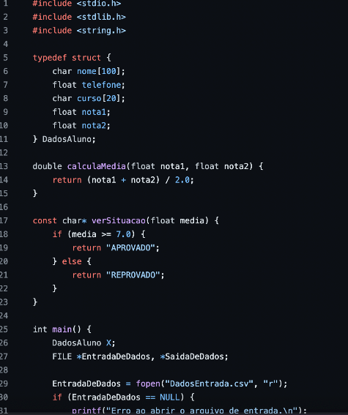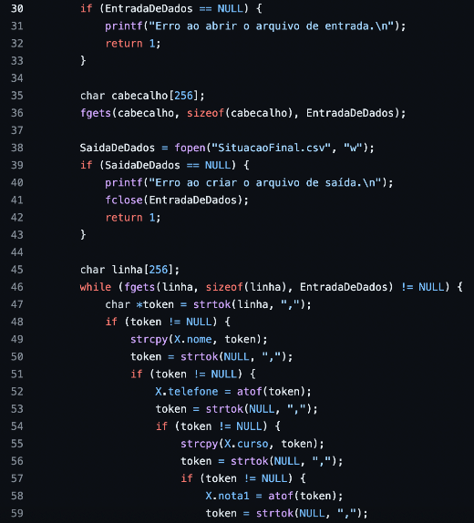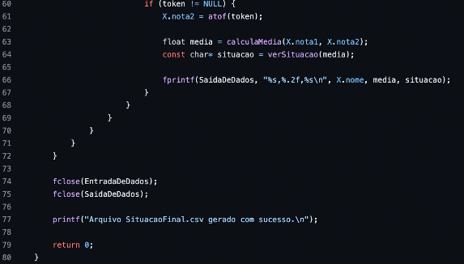

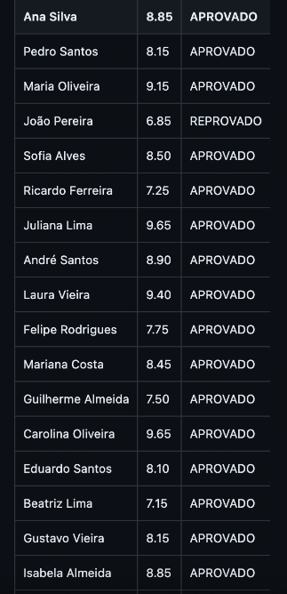

## Conclusão

A criação deste programa possibilitou a aplicação de ideias relacionadas à leitura de arquivos, manipulação de textos e cálculo de médias em situações práticas. Enfrentamos alguns desafios durante a implementação, especialmente ao lidar com textos para extrair dados do arquivo ".csv". Sugestões para aprimorar uma futura versão do projeto incluem a introdução de um sistema para lidar com erros e uma interface mais amigável ao usuário.

## Referências

<https://www.cprogramming.com/tutorial/cfileio.html>

<https://www.programiz.com/c-programming/c-file-input-output>

<https://www.tutorialspoint.com/cprogramming/c_file_io.htm>

## Anexos



### SituacaoFinal.csv

### DadosEntrada.csv